新北市立中平國中110學年度八年級暑假
護眼小天使學習單作業說明
- 落實「拒絕惡視力853240」護眼行動:
請同學在疫情期間自主健康管理，執行護眼行動策略，保護自己
的靈魂之窗，舒緩眼睛壓力，讓眼睛喘息。(此免交作業)
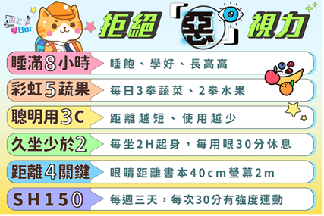

- 完成作業內容，於9/6(一)前全班收齊後交至衛生組
- 作業內容：
從報章雜誌或健康網站蒐集視力保健的相關新聞，剪報、影印報紙、列印網路新聞、抄錄新聞內容(四擇一)，呈現在A4大小紙張或以第二頁學習單(二擇一)，畫重點閱讀(可添加繪圖、美編)後，寫下至少100字閱讀心得。
- 執行方式:(請選擇以下一種方式呈現)
(1)、列印第二頁學習單格式完成。
(2)、得以開放形式一張 A4 為限(21cm X 29.7cm，直式)，正反兩
面皆可使用，新聞貼不下請浮貼或貼在背面；如無相符大小
紙張，可拼、剪貼成一張A4 繳交。
(要有班級、座號、姓名、資料出處、視力保健新聞內容、及
至少閱讀心得100字)
第一頁
新北市立中平國中110學年度八年級暑假「護眼小天使」學習單
八年__ 班 座號： __姓名：
請從報章雜誌或健康網站蒐集視力保健的相關新聞，剪報或影印或抄錄內容後貼到
下欄註明出處，畫重點閱讀後(可添加繪圖、美編)，寫下至少100字心得。
新聞張貼欄 資料出處:
(如貼不下請浮貼或貼在後面)

閱讀後心得至少100字
◆請各班收齊學習單，請導師挑選3-5件優秀作品填寫至導師推薦名單內於9/6(一)
前交至衛生組予以記嘉獎一支！
第二頁
新北市立中平國中110學年度八年級暑假「護眼小天使」
學習單優秀作品導師推薦名單
_八__年_____斑 推薦作品共______件
推薦座號 | 推薦同學姓名 | 導師簽名
◆請各班收齊學習單，請導師挑選3-5件優秀作品(若超過5件作品請填寫在空白處)
填寫至推薦名單內於9/6(一)前交至衛生組予以記嘉獎一支！

